Новый Год - волшебный праздник детства!
В двери Новый год стучится,
Дед Мороз к нам в гости мчится,
В небе праздничный салют,
И часы двенадцать бьют.
Огоньки сверкают ярко.
Свечи, шарики, подарки.
Скоро сказка в дом войдет,
Скоро будет Новый год!
Новый год — всеми любимый и долгожданный праздник, наступающий в момент перехода с последнего дня года в первый день следующего года. Начало года с 1 января было установлено римским правителем Юлием Цезарем. Раньше на Руси новый год начинался не с января, как в настоящее время, а с 1 марта. С 1492 года официальной датой для Нового года становится 1 сентября, в соответствии с церковным календарём. С 1700 года по указу Петра I Новый год в России стали праздновать, как и в других странах Европы, 1 января за какой-то особый день в России принят не был, его сопровождал лишь традиционный молебен.
В России всенародно и широко праздновались святки: праздничные дни, длящиеся от праздника Рождества до праздника Крещения, включавшие в себя «разрешение на вся»: на колядование со звездой, на гаданья, на «переряженье», на саночные катанья, на маскарады, на пиры. С 24 декабря до 6 января в России ставили балаганы, карусели; в XIX веке устраивались катки, украшенные иногда ледяными дворцами; цирк-зверинец, лотереи, проводились пантомимы, игрались спектакли, танцевальные вечера, играли оркестры, жглись фейерверки. Дни 31 декабря и 1 января в этот праздничный ряд неизбежно попадали.
И только лишь в декабре 1935 года Новый год стал праздником официально.
Встреча Нового года является во многих странах очень значимым праздником. И сопровождается разнообразными эстрадными мероприятиями, застольем, народными гуляньями. Согласно традициям, в доме устанавливается новогодняя ёлка. Ёлку наряжают и украшают разнообразными игрушками.
Новый Год - самый любимый долгожданный праздник всех детей и взрослых, которые с нетерпением ждут в каждом доме, к нему долго и тщательно готовятся. Но никто так искренне не ждёт Новогоднего чуда, волшебных превращений и приключений, как наши дети. Именно поэтому в нашем детском саду к проведению новогодних утренников особое отношение. Вот и мы не остались в стороне. До встречи Нового года осталось совсем немного времени. И Новогодние каникулы не за горами.
Новый год – это время волшебства, доброй сказки и ожидания чуда, один из самых любимых и долгожданных, радостных и душевных праздников. Новогодний утренник в детском саду – важнейшая часть встречи Нового года и для воспитанников, и для их родителей, и для сотрудников. Это очень долгожданное и очень ответственное мероприятие, в подготовку к которому включены все.
Чем старше становятся дети, тем меньше они верят в сказку. Но один раз в году ждут исполнения желания все – и взрослые, и дети.
24.12.2020 г. в подготовительной к школе группе №8 проводился новогодний утренник под руководством старшего воспитателя Тишковой Ю.А., музыкального руководителя Марьенко Е.Н. воспитателя группы Севрюковой Е.В. и помощника воспитателя Бакуменко Ю.И.
Подготовка началась задолго до наступления праздников. Мы с детьми разучивали стихотворения, проводили беседы на тему Нового года, новогодних традиций, музыкальный руководитель разучивала с воспитанниками песни, танцы, новогодние хороводы. Огромную работу провели по оформлению групп. В центре группы – сверкала нарядная ёлочка.
Дети пришли на представление нарядные в костюмах, весёлые в предвкушении праздника. И их надежды оправдались. Воспитатели и весь персонал, участвовавший в новогоднем представлении, проявили себя хорошими артистами, показав всё своё творческое мастерство, артистизм, задор и организаторские способности. Им пришлось перевоплотиться в разных героев: Зиму, Белоснежку, Снежную королеву, Кощея Бессмертного, восточных красавиц, Деда мороза, Снегурочку, Фею.
С самого начала представления сказочные герои увлекли детей в волшебный мир сказки. Дети смогли окунуться в праздничную атмосферу приключений, поучаствовать в интересных конкурсах. С появлением Деда Мороза начался настоящий праздник с песнями и танцами, хороводами вокруг ёлки. После представления дети читали стихи Деду Морозу и Снегурочке, фотографировались с персонажами, получали новогодние подарки.
Во время новогоднего представления царила атмосфера праздника, волшебства, чувствовался позитивный эмоциональный настрой воспитанников.
Многие любят зиму, потому что это самое красивое время года и потому что зимой такой прекрасный праздник — Новый год. Всё украшено, везде огоньки, дома посреди комнаты вырастает колючее дерево. Собирается вся семья, говорят красивые слова и дарят замечательные подарки. Люди в Новый год становятся добрее и счастливее. В волшебную ночь у сверкающих огнями ёлок все веселятся и загадывают желания. Бой курантов. И вот настаёт Новый год!
Ещё раз поздравляем всех с Новым годом, благодарим родителей группы за отзывчивость, проявленное творчество, помощь в подготовке утренника! Желаем всего хорошего и надеемся на дальнейшее плодотворное сотрудничество!
Всех с наступившим Новым годом!

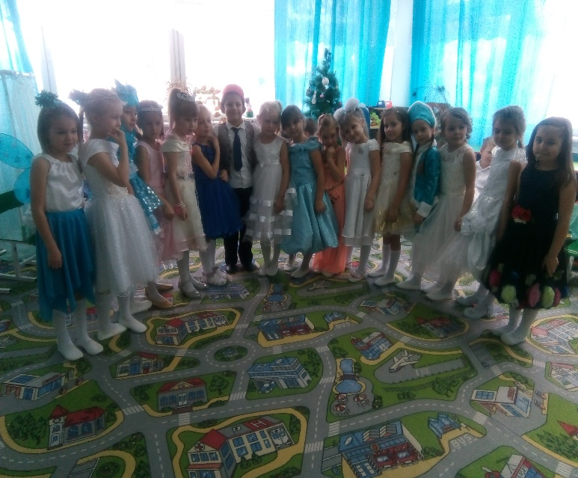

Подготовила: воспитатель Севрюкова Е.В.

